**Título de la jornada:**

**“La educación nos puede ayudar**

**a conseguir una sociedad**

**Sociedad Inclusiva\***: sociedad que integra a todas las personas.

**más inclusiva*".**

**Esta jornada la organiza el CERMIN**

(Comité de entidades representantes de personas con discapacidad).

En CERMIN están las asociaciones

de personas con discapacidad de Navarra.

CERMIN forma parte del CERMI.

En CERMI están las asociaciones

que representan a las personas con discapacidad de España.

**Esta jornada se organiza gracias al dinero que se recibe de:**

* Obra social “La Caixa”.
* Gobierno de Navarra

**En esta jornada también colabora CIVICAN**

(centro cultural y de ocio de Fundación Caja Navarra)

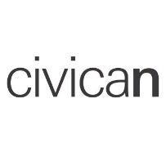

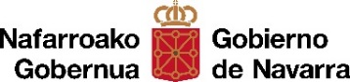**C:\Users\s.ganuza\Desktop\accesibilidad cognitiva\Acciones profesionales\Adaptaciones\CERMIN\CERMIN programa 22-9-17\fotos\logo-cermin-alta-calidad.tif**

**¿Cuándo es la jornada?**

Hacer clic para acceder a la ficha de cuándo: adv. interrog. En qué momento: ¿cuándo firmarás el contrato? El día 27 de noviembre de 2017

Hacer clic para acceder a la ficha de hora: f. Cada una de las 24 partes en que se divide el día solar.

**¿Qué horario tiene la jornada?**

De 5 y media a 8 de la tarde

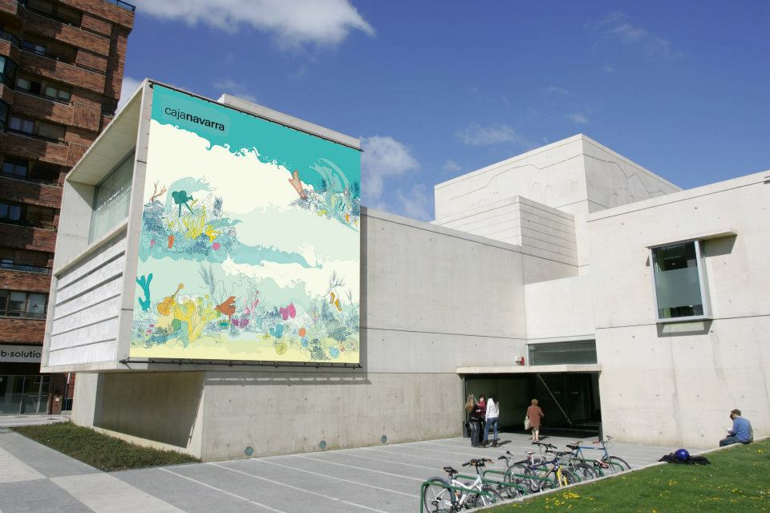Hacer clic para acceder a la ficha de dónde:adv. interrog. Equivale a preguntar por el lugar en el que se lleva a cabo una acción, o en el que...

**¿Dónde es la jornada?**

En CIVICAN.

El CIVICAN está en la avenida Pío 12

número 2 en Pamplona.

Hacer clic para acceder a la ficha de ¿cuánto cuesta?:Se usa para averiguar el precio de alguna cosa.

La jornada es gratis, no cuesta dinero.



**¿De qué vamos a hablar en la jornada?**

En esta jornada se van a hablar sobre la educación.

La educación puede ayudar a crear una sociedad más inclusiva.

Una sociedad más inclusiva

es la que integra a todas las personas.

En esta jornada se van a explicar diferentes estudios

sobre cómo tiene que ser una buena educación,

una educación para todas las personas,

incluidas las personas con discapacidad.

**Hacer clic para acceder a la ficha de inscribirse:tr. Apuntar el nombre de una persona entre los de otras para un objeto determinado. U. t. c. prnl. ¿Cómo te puedes apuntar a esta jornada?**

Para apuntarte a la jornada

tienes que pinchar en el enlace de la siguiente página.

Para que el enlace se abra,

le tienes que dar al click izquierdo del ratón

y a la vez a la tecla Ctrl (control) del teclado del ordenador.

<https://goo.gl/forms/j68wTgPdmNnKd1g22>

En este enlace encontrarás un cuestionario

que tienes que rellenar.

Es importante apuntarte pronto,

porque las plazas son limitadas

y se dan según el orden en el que te inscribas.

|  |  |
| --- | --- |
| Hacer clic para acceder a la ficha de hora: f. Cada una de las 24 partes en que se divide el día solar.  **Horario** | **De qué vamos a hablar** |
| De 5 y media  a 6 menos cuarto | **Inauguramos la jornada**  https://pamplonaactual.com/wp-content/uploads/2016/10/20161005-Ayuda-Obra-Social-comedor-escolar-Arr%C3%B3niz-460x381.jpg  **C:\Users\s.ganuza\Desktop\CERMIN\fotos\maria Solana.jpg¿Quién inaugura la jornada?**  **C:\Users\s.ganuza\Desktop\CERMIN\fotos\Mª Luz.jpg**    **Mª Luz Sanz María Solana Juan Moreno**  Presidenta de CERMIN Persona que dirige Director de Negocio  el departamento de Caixabank  de Educación |
| De 6 menos cuarto  A 6 y media de la tarde | **Charla**  **Título: “Presentación de la investigación sobre estrategias pedagógicas inclusivas, Premio CERMI de Derechos Humanos y Discapacidad 2017”**  C:\Users\s.ganuza\Desktop\CERMIN\fotos\esperanza.jpg**¿Quién lo explica?**  **Esperanza Alcain**  Profesora de Derecho Civil  de la Universidad de Granada  Directora de la tesis de Marta Medina García.  Es Doctora en Pedagogía  por la Universidad de Jaen.  Tiene el 6º premio  de derechos humanos y discapacidad  en el año 2017.  Este premio lo dio el CERMI.      **De qué nos va a hablar**  **Esperanza Alacain** nos va a presentar un estudio de investigación.  Este estudio ha recinido este año 2017,  el premio de Derechos Humanos y Discapacidad.  Este premio lo da el CERMI.  En el estudio se explica cómo utilizar la educación,  para que todas las personas estén incluidas en la sociedad,  también las personas con discapacidad. |
| De 6 y media  a 7 menos cuarto  de la tarde | **Charla**  **Título: “Presentación de las medidas específicas para el alumnado con discapacidad dentro del marco del Plan de Atención a la Diversidad de Navarra”**  **C:\Users\s.ganuza\Desktop\CERMIN\fotos\Ander Domblas.jpg ¿Quién lo explica?**  **Ander Domblás**  Director de Ordenación  e Igualdad de oportunidades  del departamento de Educación.  **De qué nos va a hablar**  **Ander Domblás** nos va a hablar  del Plan de Atención a la Diversidad de Navarra.  Un plan es un programa en el que se explica qué cosas se van a hacer  y cómo se van a realizar.  En el Plan de Atención a la Diversidad de Navarra,  se explica cómo se atiende y trabaja  con las alumnas y alumnos de Navarra  que tienen dificultades, que tienen discapacidad. |
| De 7 menos cuarto  a 8 menos cuarto  de la tarde | **Mesa redonda:**  **contamos 3 buenas experiencias de Navarra**    **¿Quién explica la 1ª experiencia?**  **C:\Users\s.ganuza\Desktop\CERMIN\fotos\foto Naiara.jpgC:\Users\s.ganuza\Desktop\CERMIN\fotos\foto Xabier.jpg**  **Xabier Lizeaga Naiara**  Profesor de Educación física Pedagoga terapeuta  Ikastola pública Hegoalde Ikastola pública Hegoalde    **C:\Users\s.ganuza\Desktop\CERMIN\fotos\foto Miguel Cosme.jpg¿Quién explica la 2ª experiencia?**  **C:\Users\s.ganuza\Desktop\CERMIN\fotos\foto Esther Ciaurriz.jpg**      **Miguel Cosme Esther Ciaurriz Zandueta**  Director Tutora del aula TEA  del Colegio público García Galdeano (trastorno del espectro  del autismo)  **¿Quién explica la 3ª experiencia?**  **C:\Users\s.ganuza\Desktop\CERMIN\fotos\foto Lara.jpgC:\Users\s.ganuza\Desktop\CERMIN\fotos\Foto Cristina Alonso.png**  **Cristina Alonso Lara Hierro**  Orientadora de infantil y primaria Orientadora Secundaria  Colegio Vedruna y bachiller  Colegio Vedruna |
| De 8 menos cuarto  a 8 de la tarde | **Sacamos conclusiones de la jornada**  **y cerramos la jornada**  **C:\Users\s.ganuza\Desktop\CERMIN\fotos\Josean Villanueva.jpgC:\Users\s.ganuza\Desktop\CERMIN\fotos\aitor etxarte.jpgC:\Users\s.ganuza\Desktop\CERMIN\fotos\Mª Luz.jpg**  **Mª Luz Sanz Aitor Etxarte Josean Villanueva**  Presidenta de CERMIN Presidente Director del Centro  del Consejo Escolar de recursos  de Navarra de educación  especial de  Navarra (CREENA) |



"© European Easy-to-Read Logo: Inclusion Europe. Más información en www.inclusion-europe.org/etr ".